营运部发【2020】104号 签发人:李坚
关于门店手机号码注册抖音号第一阶段实行通知
相信经常刷抖音的小伙们应该不止一次的在抖音上看到“樊登读书”。从2018年9月发布的第一个作品开始，截止2020年2月，樊登读书利用抖音平台，打造抖音矩阵，累计收货粉丝超过1亿。
为提高我司曝光度，扩大线上销售渠道，现请门店用门店的手机，注册抖音号，具体要求如下。
一、抖音注册方式：
- 下载抖音APP, 用门店手机号码认证，注册抖音账号。
- 注册完成后，按公司要求编写个人资料。
二、注册时间：
- 在本周星期天下午17：00前完成注册。
- 并将截图报钉钉片区群检核。
- 片区主管检核完后，在21:30前将检核结果报营运部钉钉群。
- 抖音个人资料编辑要求：
- 抖音头像用门店门牌照为头像。
- 抖音昵称：太极~**店（太极和店名要用符号隔开，否者会认证不通过）例：浆洗街昵称编写应为：太极~浆.洗.街.店）
3.个人简介编写模板：
诚信为本，顾客至上！
太极浆洗街店，竭诚为您服务！
可送货上门
感谢您的关注（编写此处一定要记得按要求换行编写）
4.性别：女
5.生日：2001.1.13（四川太极大药房公司成立日）
6.地址：四川.成都
编辑好后主页图需如下：
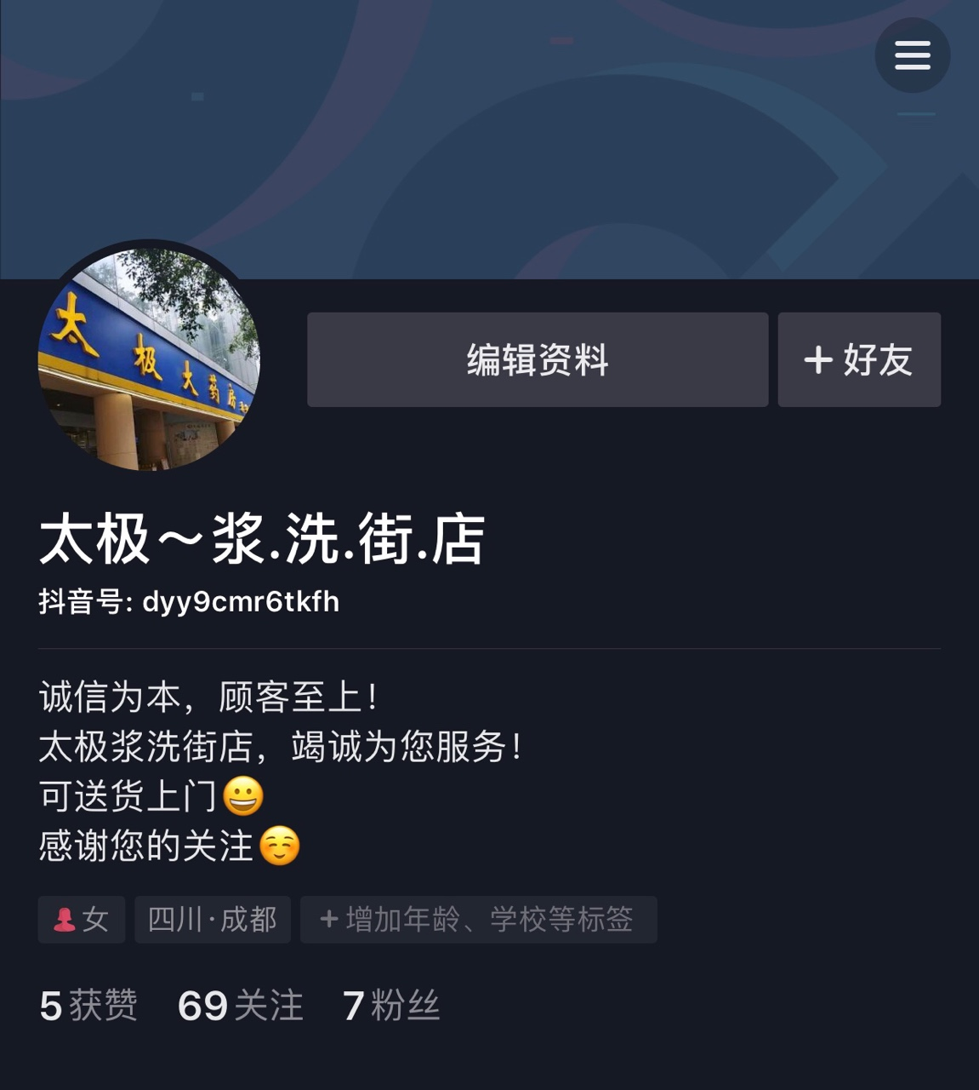
抖音头像用门店门牌照为头像
“太极”和门店名需要用符号隔开
此处编写一定要记得按要求换行编写
请各门店立即用门店手机号码按上诉要求注册抖音号，为后期线上销售铺垫基础。

主题词： 关于门店手机号码注册抖音号第一阶段实行 通知
太极大药房营运部 2020年4月18日印发
打印：彭志萍 核对： 谭莉杨 （共印1份）

